ESCOLA BÁSICA E SECUNDÁRIA DA CALHETA
Física e Química A – 10.º Ano

Ficha de trabalho de iniciação Q2.2 – n.º 1
Nome: ____________________________________________________________ N.º: _____ Turma: _____

Unidade 2 / 2.2. Gases e dispersões
2.2.1. Lei de Avogadro, volume molar e massa volúmica.

Dados: V_{m}(PTN) = 22,4 dm³ mol⁻¹
N_{A} = 6,022 x 10²³ mol⁻¹
Ar(H) = 1,01; Ar(C) = 12,01; Ar(O) = 16,00; Ar(S) = 32,07

- Qual o volume das seguintes amostras em condições PTN (pressão e temperatura normal) em que o volume molar é de 22,4 dm³ mol⁻¹.
  - 1 mol de O₂?

  - 2,5 mol de CO₂?

  - 0,05 mol de He?

- Qual a quantidade de substância presente nas seguintes amostras de volume em condições PTN:
  - 11,2 dm³?
  - 44,8 dm³?
  - 11,2 cm³?

- Qual o número de moléculas presentes nos seguintes volumes em condições PTN:
  - 22,4 dm³?
  - 224 cm³?
  - 2,24 m³?

- De acordo com a Lei de Avogadro, duas amostras que têm o mesmo número de moléculas (a mesma quantidade de substância) e à mesma temperatura e pressão são:
  - 2 g de O₂ e 2 g de O₃;
  - 2 dm³ de O₂ e 2 dm³ de O₃
  - 3 mol de O₂ e 2 mol de O₃
  - 2 mol de O₂ e 3 mol de O₃

- Calcule a massa volúmica, em condições PTN, dos seguintes gases.
  - CO₂
  - CH₄
  - O₂

- Um depósito de gás, usado para armazenar etano, tem a capacidade de 250 litros. Considere que o etano está a PTN.
  - Calcule a quantidade de matéria, n, de etano existente dentro do depósito.
  - Calcule o número de moléculas de etano no interior do depósito.
  - Escreva a fórmula química do etano, sabendo que é um hidrocarboneto da família dos alcanos com dois carbonos, e calcule a respetiva massa molar, M.

  - Calcule a massa do etano no interior do depósito.
  - A massa de etano no interior do depósito pode ser dada por:
    - $\frac{n(etano)}{M(etano)}$
    - $n\left(etano\right)×M(etano)$
    - $\frac{n(etano)}{V(etano)}$
    - $n\left(etano\right)×V(etano)$

- O trióxido de enxofre, SO₃, é um dos gases vestigiais presentes na atmosfera.
  - Calcule a massa molar desta substância.
  - Calcule a quantidade de matéria existente em 20 g de trióxido de enxofre.
  - Quantas moléculas existirão numa amostra contendo 0,30 mol de trióxido de enxofre?
  - Que volume ocupará a amostra de gás, referida na alínea anterior, nas condições PTN?

- Uma botija de gás contém as seguintes indicações:
CAP. 26,2 L
PROPANO (C₃H₈) 11 kg
BUTANO (C₄H₁₀) 13 kg
A pressão de ensaio é a pressão máxima a que a botija foi sujeita.
M(propano) = 44,11 g/mol e M(butano) = 58,14 g/mol
  - Calcule a densidade da mistura gasosa, expressa em kg/dm³
  - Calcule o volume ocupado pelo conteúdo da garrafa caso se encontrasse à pressão e temperatura normal (PTN)

- Uma lata de spray, mesmo vazia ainda contém no seu interior 0,98 g de propano, C₃H₈, nas condições de pressão e temperatura normal.
  - Qual é a quantidade de matéria de propano existente dentro da lata?
  - Calcule o volume da lata, com base no volume molar, V_{m}, nas condições PTN.
  - Calcule a massa volúmica do propano em condições PTN.
- Uma seringa contendo dióxido de carbono está à pressão de 1,0 atm e à temperatura de 0,0 ºC. A densidade do gás nestas condições é 1,97 g/dm³.
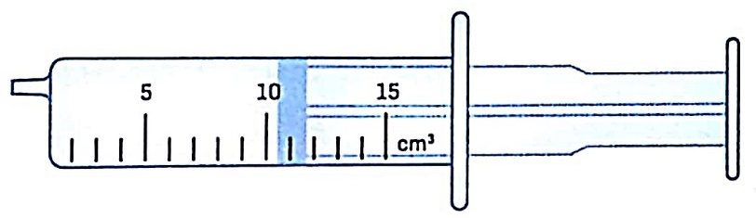
  - Calcule o número de moléculas nesta amostra de dióxido de carbono.
  - Calcule a massa de dióxido de carbono contida na seringa.
  - Quando se comprime o dióxido de carbono dentro da seringa:
    - A massa do gás diminui e a sua massa volúmica aumenta.
    - A massa e a massa volúmica do gás mantêm-se.
    - A massa do gás mantém-se e a sua massa volúmica aumenta.
    - A massa do gás mantém-se e a sua massa volúmica diminui.

- Considere várias amostras de O₂ (g), contidas em recipientes fechados, sob as mesmas condições de pressão e temperatura.
Selecione a única opção que apresenta um esboço do gráfico que pode traduzir a relação entre a densidade das amostras de O₂ (g) e o número de moléculas desse gás existente nessas amostras.
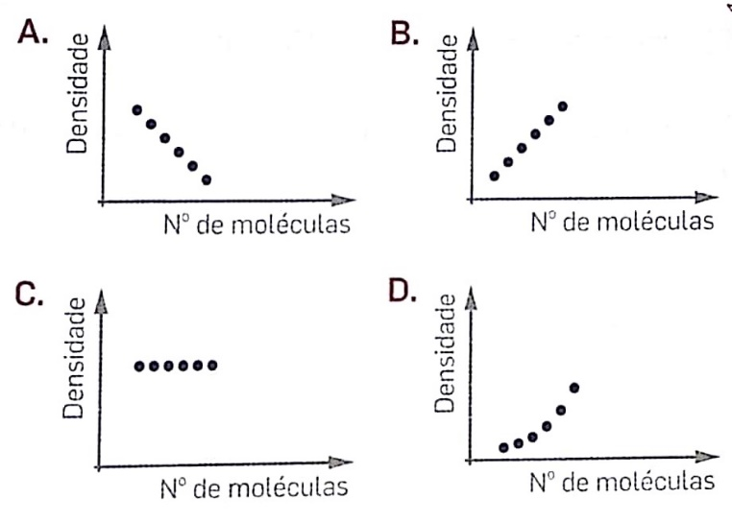
- O gráfico seguinte mostra a composição média do ar seco na troposfera.
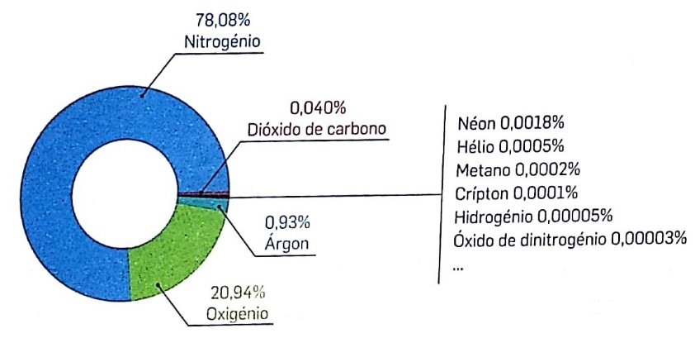
  - Indique as fórmulas químicas de todos os gases que são referidos no gráfico.
  - Qual é o terceiro gás mais abundante na troposfera?
  - Qual é a substância gasosa abundante na atmosfera que é omitida neste gráfico?

